湖南科技职业学院
2026届学生毕业设计成果

知己 - 基于大语言模型的智能穿搭推荐系统
（企业软件方向）

学生姓名 | 【待填写】
学 号 | 【待填写】
二级学院 | 软件学院
专业班级 | 【待填写】
指导教师 | 【待填写】
完成日期 | 2026年 月 日

毕业设计真实性承诺及指导教师声明
本人郑重声明：本毕业设计在指导教师指导下独立完成。文档中的技术路线、设计说明、引用资料均应在提交前由本人结合实际实现与测试记录复核；未注明的内容不应作为已完成事实使用。
学生签名：____________________ 指导教师签名：____________________
日期：2026年____月____日

目 录

1 设计任务

1.1 项目背景
服饰搭配通常需要同时考虑天气、场合、个人风格、已有衣物和颜色协调等因素。传统电商推荐多以商品相似度或热门程度为依据，难以围绕用户已有衣橱给出可执行的成套方案。大语言模型具备自然语言理解、约束整合与解释生成能力，可将用户的场景描述转化为结构化搭配条件，并输出包含单品、配色、理由和替代方案的推荐结果。
本项目拟设计并实现一个面向普通用户的智能穿搭推荐系统。系统以用户衣橱为主要数据来源，结合天气和场合信息，通过检索、规则校验与大语言模型协同生成搭配方案。项目的根本目标不是生成泛化的时尚文案，而是在用户可选衣物范围内给出可追溯、可修改、可收藏的推荐。

1.2 项目范围
系统面向注册用户。前台围绕一次完整的“录入衣物 - 描述场景 - 获得方案 - 反馈优化”闭环设计。第一期不包含内容审核后台、在线交易、虚拟试衣和社交发布等高成本功能。

1.2.1 用户认证与偏好管理
支持账号注册、登录、服务端 Session 会话校验和个人偏好维护。偏好包含常用场合、风格偏好、色彩倾向和配色建议；敏感认证信息采用 BCrypt 不可逆密码散列保存，浏览器只持有 HttpOnly Session Cookie，写请求通过 CSRF Token 保护。

1.2.2 我的衣橱管理
用户可上传衣物图片，维护名称、品类、颜色、风格和可穿状态等标签，并按品类和颜色筛选。图片文件仅保存 MinIO 私有对象存储地址，业务数据库保存元数据；识别失败或未启用识别时记录进入待人工确认状态。

1.2.3 智能搭配推荐
用户输入城市、出行场合和可选风格要求后，系统读取天气与个人衣橱，使用规则先过滤明显不适配组合，再请求大语言模型生成结构化方案。结果包括推荐单品、推荐理由和摘要；模型结果必须通过字段、数量、所属衣橱和类别多样性校验，失败时回退到明确标记的规则引擎。

1.2.4 搭配收藏与反馈
用户可收藏方案、提交满意度评分与简短反馈，并查看带分页的历史推荐。反馈用于调整后续排序，不直接把用户原始文本作为模型长期训练数据。

1.2.5 风潮趋势聚合
风潮页面优先展示已配置的授权 JSON 趋势源，页面区分“全局风潮”与“我的风格”两个区域。全局风潮只聚合标题或话题、热度、原始链接和采集时间；后端仅通过配置的授权数据源获取信息，不绕过登录、验证码、访问限制或反爬措施。未配置或数据不合规时返回明确标注的开发样本，不冒充实时平台热度。

1.2.6 个人风格分析
用户完成基础信息、风格偏好、色彩倾向和衣橱标签后，系统使用当前已实现的确定性 development fallback 生成并持久化结构化个人风格档案。档案包含推荐风格、可尝试风格、适配颜色、推荐单品和简短理由；风潮页面读取该档案并与全局趋势分区展示，不将全局热度直接视为个人偏好。百炼风格分析属于后续生产化扩展，不作为当前已实现能力。

1.3 项目风险分析
项目风险主要集中在模型输出不稳定、衣物标签质量、第三方模型接口可用性以及个人信息保护。系统采用“结构化输出约束 + 业务规则二次校验 + 降级提示”的方式控制风险。
表1.1 项目风险分析表
序号 | 风险 | 概率 | 影响 | 应对措施
1 | 模型返回非 JSON 或遗漏单品 | 中 | 高 | 限定 JSON Schema，解析失败时返回明确标记的规则引擎降级结果。
2 | 衣橱为空或标签缺失 | 高 | 中 | 要求至少两件不同类别且已完善的衣物；条件不满足时返回明确错误而非伪造结果。
3 | LLM 接口超时或限流 | 中 | 高 | 设置连接/读取超时；超时或响应不合规时回退到规则引擎，不产生成功记录。
4 | 图片与隐私数据泄露 | 低 | 高 | Session 鉴权、对象存储私有桶、图片按用户隔离、最小化日志和删除后异步清理。
5 | 功能范围扩张 | 中 | 中 | 以衣橱和推荐闭环为验收边界，虚拟试衣等功能列为后续迭代。
6 | 趋势源不可用或数据不合规 | 中 | 中 | 整批严格校验，失败时返回明确标注的开发样本，不把部分脏数据标记为实时趋势。

1.4 任务分配
本项目按个人毕业设计组织。需求分析、原型设计、前后端开发、测试与文档由学生独立完成；指导教师负责技术路线与阶段成果审核。
表1.2 任务分配表
阶段 | 主要任务 | 责任人 | 交付物
需求分析 | 用户场景、范围、用例和原型 | 学生 | 需求与设计说明
概要设计 | 架构、数据库、接口与提示词约束 | 学生 | 技术方案
详细实现 | Java 后端、Vue 3 前端、模型接入 | 学生 | 可运行系统
测试验收 | 单元、接口和核心链路测试 | 学生 | 测试记录
过程指导 | 方案审阅与质量把关 | 指导教师 | 指导意见

1.5 项目所需资源
表1.3 资源需求表
资源 | 版本或规格 | 用途
JDK | 17 LTS | 编译和运行 Spring Boot 服务
Node.js | 20 LTS | Vue 3 前端构建
PostgreSQL | 16 | 业务数据持久化（Flyway 管理迁移）
MinIO | 开源 S3 兼容对象存储 | 私有桶保存衣物图片
Caffeine | 进程内缓存 | 天气与趋势结果缓存
Docker Compose | v2 | 本地一致化部署
wttr.in / Open-Meteo | 开源天气接口，无需 Key | 按城市获取实时天气，辅助搭配规则过滤
阿里云百炼通义千问 API | 由 DASHSCOPE_API_KEY 配置 | 个人风格分析与搭配文本生成

2 设计思路与技术方案
系统采用前后端分离架构。前端负责场景表单、衣橱维护和结果呈现；后端负责鉴权、数据管理、检索编排、规则校验和模型调用。模型只输出受约束的推荐候选，最终展示的方案必须通过数量、类别多样性和用户衣橱归属校验。

2.1 系统核心业务流程图
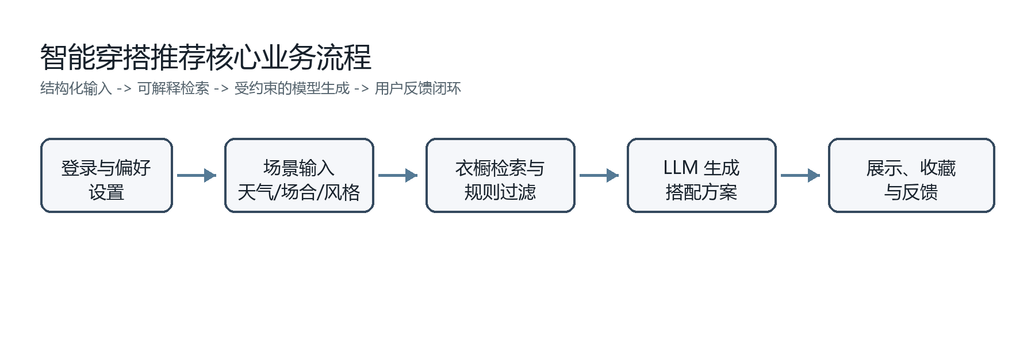
图2.1 智能搭配推荐核心业务流程图

2.2 系统用例图
普通用户可注册登录、维护衣橱、上传图片、提交场景、获取推荐、收藏方案和提交反馈。推荐用例依赖用户鉴权、衣橱候选检索和模型服务三个前置能力。
表2.1 系统主要用例
角色 | 主要用例 | 说明
普通用户 | 注册登录、偏好设置、衣橱管理 | 维护个人可用于推荐的衣物与偏好。
普通用户 | 场景推荐、收藏反馈、历史查看 | 获取并调整搭配方案，形成个人历史。

2.3 用例分析

2.3.1 用户登录认证
表2.1 用户登录认证用例描述
内容 | 说明
用例编号 | UC-01
用例名称 | 用户登录认证
用例说明 | 用户使用账号和密码进入系统并获得可访问个人数据的会话。
前置条件 | 用户已注册且账号未被禁用。
基本流程 | 输入账号密码；后端校验 BCrypt 密码散列；创建服务端 Session；浏览器保存 HttpOnly Cookie。
异常路径 | 身份失效时返回 401；参数不完整时返回 400；模型服务不可用时触发降级提示。
后置条件 | 用户进入首页，可访问自己的衣橱和历史方案。

2.3.2 新增衣物
表2.2 新增衣物用例描述
内容 | 说明
用例编号 | UC-02
用例名称 | 新增衣物
用例说明 | 用户上传衣物图片并维护属性，形成推荐候选。
前置条件 | 用户已登录，图片格式符合限制。
基本流程 | 选择图片；填写名称、品类、颜色等标签；后端校验；保存 MinIO 图片地址与衣物记录。
异常路径 | 身份失效时返回 401；参数不完整时返回 400；模型服务不可用时触发降级提示。
后置条件 | 衣物出现在个人衣橱列表。

2.3.3 生成智能搭配
表2.3 生成智能搭配用例描述
内容 | 说明
用例编号 | UC-03
用例名称 | 生成智能搭配
用例说明 | 用户提交场景和约束，系统返回成套搭配方案。
前置条件 | 用户已登录，衣橱至少有可选衣物。
基本流程 | 解析场景；读取天气与衣橱；规则过滤；请求模型；解析 JSON；校验单品归属与类别多样性；保存方案。
异常路径 | 身份失效时返回 401；参数不完整时返回 400；模型服务不可用时触发降级提示。
后置条件 | 用户看到可解释方案，可收藏或反馈。

2.4 技术方案
前端采用 Vue 3、Vite 与 Lucide Vue 图标库；后端采用 Java 17、Spring Boot 3.4、Spring Security、Spring JDBC、Validation 与 Flyway。模型能力通过阿里云百炼通义千问 API 接入，天气能力由服务层调用 wttr.in（失败后回退 Open-Meteo）并统一转换为业务天气对象；风潮数据通过可配置的授权 JSON 趋势源适配器获取并严格校验。数据层使用 PostgreSQL 16 存储业务数据，MinIO 保存私有图片对象，Caffeine 提供进程内缓存。部署时使用 Docker Compose 编排前端静态资源、后端服务、数据库与对象存储。

2.4.1 系统架构图
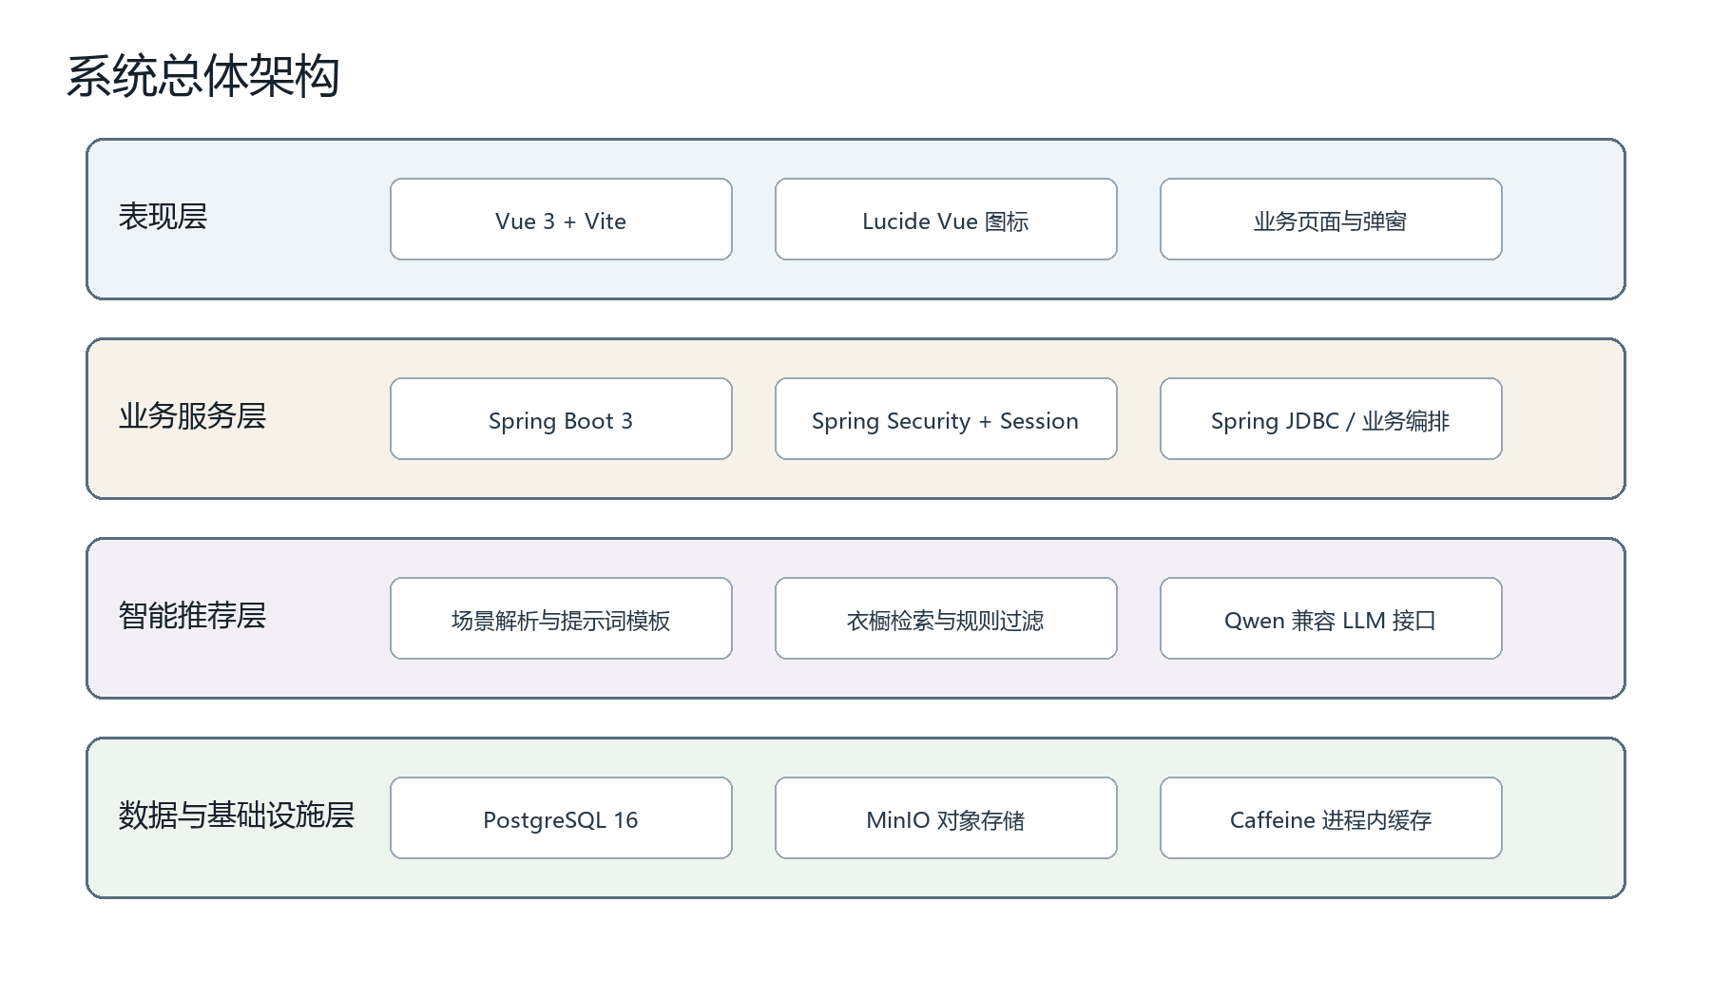
图2.2 系统总体架构图

2.4.2 数据库命名规则
数据库表名使用小写下划线，例如 wardrobe_items、recommendations；主键统一为 id；外键字段采用 xxx_id；创建和更新时间采用 created_at、updated_at。业务表不保存明文密码、模型密钥或可直接识别用户的原始敏感信息。

2.4.3 类命名规则
Java 类名使用 UpperCamelCase，例如 RecommendationService、WardrobeController、WardrobeItemRequest。实体、DTO、Service 和 Repository 使用后缀区分职责，避免以模糊缩写命名。

2.4.4 方法、参数、成员变量、局部变量命名规则
方法名、参数名、成员变量和局部变量统一使用 lowerCamelCase，例如 generateOutfitPlan、userId、sceneRequest。布尔变量以 is、has 或 can 开头；不使用单字符业务变量，不在方法中混合数据库访问、模型调用和响应组装。

2.4.5 包名结构
后端包结构划分为 com.fashion.recommendation 下的 auth、config、common、recognition、recommendation、security、storage、style、trend、wardrobe、weather。前端按 views、composables 等划分，页面不直接拼接接口地址。

3 设计内容（过程）与说明

3.1 数据库设计
数据库以“用户 - 衣物 - 推荐方案”为核心主线。app_users 与 app_authorities 保存认证账号；app_users 与 wardrobe_items 为一对多关系；recommendations 记录一次完整推荐，recommendation_items 保存方案明细快照，recommendation_feedback 保存评分与反馈；style_profiles 保存个人风格档案；image_cleanup_tasks 保存图片删除后的异步清理任务。结构由 Flyway 版本迁移管理：V1 为基础表与兼容补列，V2 增加图片清理任务表，V3 为 recommendations 增加审计元数据列（model_name、prompt_version、provider_call_id、三类 token、generation_latency_ms、fallback_reason）。设计中将高频查询字段建立复合索引，并为用户私有数据增加 user_id 过滤条件。

3.1.1 数据库物理模型
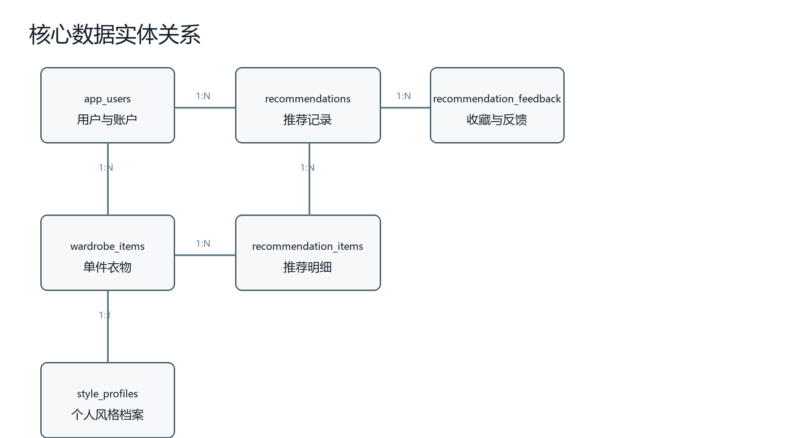
图3.1 核心实体关系图

3.1.2 数据表设计
（1）app_users 用户表
表3.1 app_users 用户表
字段名 | 类型 | 可空 | 说明
username | varchar(32) | 否 | 用户主键
password_hash | varchar(100) | 否 | BCrypt 密文
enabled | boolean | 否 | 账号是否启用

（2）wardrobe_items 衣物表
表3.2 wardrobe_items 衣物表
字段名 | 类型 | 可空 | 说明
id | bigint | 否 | 衣物主键
user_id | varchar(100) | 否 | 所属用户
name | varchar(120) | 否 | 单品名称
category | varchar(40) | 否 | 上装/下装等
color | varchar(40) | 否 | 颜色
image_object_key | varchar(300) | 是 | MinIO 对象键
recognition_status | varchar(32) | 否 | 识别状态

（3）recommendations 推荐表
表3.3 recommendations 推荐表
字段名 | 类型 | 可空 | 说明
id | bigint | 否 | 推荐主键
user_id | varchar(100) | 否 | 所属用户
occasion | varchar(80) | 否 | 场合
city | varchar(80) | 否 | 城市
summary | varchar(500) | 否 | 推荐摘要
reason | varchar(1200) | 否 | 推荐理由
engine | varchar(80) | 否 | llm 或 development-rule-v1
fallback_reason | varchar(64) | 是 | 规则降级原因
saved | boolean | 否 | 是否收藏
created_at | timestamp | 否 | 生成时间

3.2 界面设计
“知己”前台计划实现登录注册页、搭配页、衣橱页、风潮页、方案档案页与设定页等页面。首页以钟表式功能切换替代常规顶部菜单：衣橱、风潮、搭配、档案和设定以短词固定分布，当前功能使用深色文字与两根指针表示；账号和通知等低频操作保留在右上角。

3.2.1 用户登录页面
登录页面提供账号、密码和登录按钮，错误凭证只提示认证失败，不区分账号不存在或密码错误。登录成功后创建服务端 Session，浏览器保存 HttpOnly Cookie，并跳转到首页。

3.2.2 用户注册页面
注册页面要求填写用户名、密码与确认密码，并完成基础格式校验。后端对用户名设置唯一约束，对密码进行 BCrypt 散列后保存，禁止在前端或日志中记录明文。

3.2.3 衣橱页面
衣橱页面按品类、颜色、季节和状态提供筛选，卡片展示衣物图片、标签和编辑入口。用户上传衣物后必须完成最少的品类与颜色标注，避免未经标注的数据直接进入推荐候选集。

3.2.4 首页推荐与功能切换页面
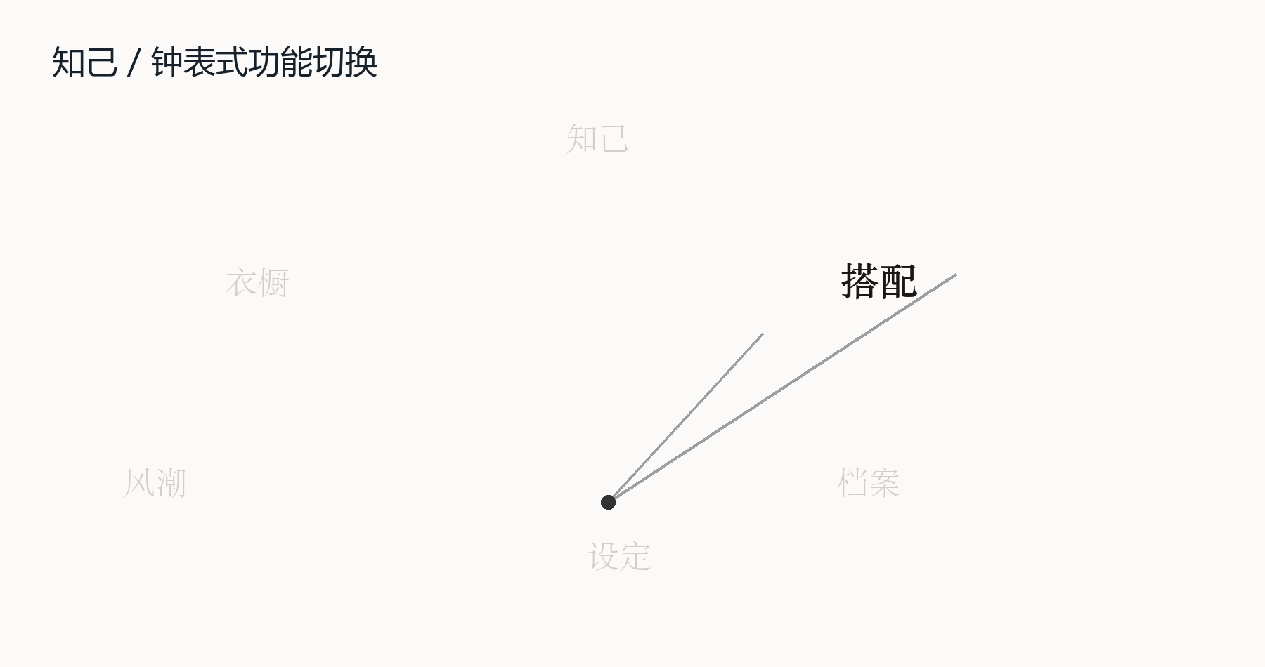
图3.2 首页放射式功能切换原型

3.2.5 档案页面
档案页展示已保存的搭配方案，支持按时间和场景筛选，并允许复用场景重新生成。页面不展示模型内部思维链，只展示面向用户的简短理由与规则命中说明。

3.2.6 设定页面
设定页用于维护偏好、常用场景和隐私选项；用户可管理收藏反馈，并随时删除自己的反馈数据。

3.2.7 风潮趋势页面
风潮页面分为“全局风潮”和“我的风格”两个区域。全局风潮优先展示已配置的授权 JSON 趋势源，按来源平台和主题标签展示趋势卡片，卡片包括标题或话题、热度、来源、发布时间或采集时间和原文跳转链接；页面必须标注“聚合自公开来源”，不复制受限全文、不展示个人账号资料，也不将其他平台内容伪装为本站原创。我的风格区域读取已保存的本地确定性风格档案，展示当前推荐风格、推荐搭配、建议单品、颜色搭配和可尝试风格。趋势源不可用或数据不合规时，返回明确标注的开发样本，不把内置样本冒充实时平台数据。

3.3 类设计
后端按控制层、应用服务层、领域对象与基础设施层分离。RecommendationService 负责协调场景解析、天气读取、候选检索、规则校验和模型调用；WardrobeService 只负责衣物业务；LlmRecommendationClient 隔离具体模型供应商差异。这样的划分避免让控制器承担业务流程，也使模型服务可替换。

3.3.1 衣橱管理业务类设计
衣橱管理由 WardrobeController、WardrobeService、WardrobeRepository 与 WardrobeItem 构成。服务层完成归属校验、识别状态转换和 MinIO 图片地址保存，仓储仅负责持久化访问。

3.3.2 智能推荐业务类设计
智能推荐由 RecommendationController、RecommendationService、RecommendationRepository、LlmRecommendationClient 与 RecommendationAudit 协作完成。生成前必须取得候选衣物，生成后必须再次校验衣物 ID、数量与类别多样性；每次生成都会持久化审计元数据（provider call ID、模型名、prompt 版本、三类 token 与降级原因），并通过响应中的嵌套 generationAudit 字段返回，规则降级不伪造模型元数据。
表3.4 核心类职责说明
类/组件 | 职责 | 关键约束
RecommendationController | 接收推荐请求并返回统一响应 | 不直接访问数据库或拼接提示词。
RecommendationService | 编排推荐流程、校验与结果保存 | 必须校验模型返回的衣物 ID、数量与类别多样性；记录审计元数据。
WardrobeRepository | 按用户查询候选衣物 | 查询始终附加用户条件。
LlmRecommendationClient | 封装百炼通义千问兼容 API | 超时、限流与异常统一转换为领域错误。
TrendService / ConfiguredJsonTrendSourceAdapter | 读取授权 JSON 趋势源并严格校验 | 整批校验失败时返回明确标注的开发样本。
PersonalStyleProfileService | 根据用户基础信息和手动衣橱标签生成、缓存风格档案 | 仅输出固定 Schema；输入变化后使旧档案失效。

3.3.3 天气数据服务设计
天气数据优先使用开源项目 wttr.in（https://github.com/chubin/wttr.in）的公开接口，失败后回退到 Open-Meteo（https://github.com/open-meteo/open-meteo）的地理编码与天气接口。毕业设计为非商业使用，不需要配置 API Key；项目不复制、修改或自建其服务端。后端不得让前端直接调用第三方接口，而是由 WeatherService 统一处理地址、超时、字段映射和错误转换，避免第三方响应结构泄漏到业务层。
表3.5 天气服务调用契约
步骤 | 第三方地址 | 入参 | 处理结果
主查询 | https://wttr.in/{city} | format=j1 | 成功时返回温度、体感、降水、天气码与风速；失败进入回退。
城市解析 | https://geocoding-api.open-meteo.com/v1/search | name, count=1, language=zh, format=json | 取首个结果的 latitude、longitude；无结果返回 WEATHER_LOCATION_NOT_FOUND。
天气查询 | https://api.open-meteo.com/v1/forecast | latitude, longitude, current=..., timezone=Asia/Shanghai | 映射为温度、体感温度、降水、天气现象和风速。

WeatherSnapshot 字段为 city、observedAt、temperatureC、apparentTemperatureC、precipitationMm、weatherCode、windSpeedKmh 和 source。weatherCode 保留 WMO 数值供规则层判断；前端展示文案由后端字典转换，不能让模型自行猜测天气含义。搭配规则至少使用体感温度、降水和风速：低温提高保暖层级，降水提示防水外层或雨具，较大风速提示防风外套。
查询成功结果缓存 15 分钟，缓存键包含标准化城市名。连接与读取超时均设置为 3 秒，失败后回退到备用 provider；仍失败则返回 WEATHER_SERVICE_UNAVAILABLE，不将旧天气伪装成实时数据。离线答辩演示默认关闭：仅当两个真实 provider 都失败且请求城市与配置城市一致时，才返回静态快照，source=configured-demo，前端明确标注“配置演示天气/非实时”，绝不冒充实时天气；城市未找到（NOT_FOUND）仍返回 404，不被静态快照掩盖。

3.3.4 风潮趋势聚合设计
TrendService 优先调用 ConfiguredJsonTrendSourceAdapter 读取配置的授权 JSON 趋势源。根对象、字段集合、条目数量、重复 ID、标签、热度、ISO-8601 时间和 HTTP(S) URL 都经过整批严格校验；成功结果在进程内按 TREND_CACHE_TTL 缓存。未配置、请求失败或任一条目不合规时，回退到三条明确标注的开发样本并设置 demoMode=true。
有效实时源经过页面筛选后即使结果为空，仍保持 demoMode=false，避免把“没有匹配项”误报为数据源故障。项目不会在没有授权时抓取第三方平台或编造实时热度。采集日志只记录来源、时间、HTTP 状态和条数，不记录用户个人资料或完整正文。

3.3.5 个人风格档案设计
PersonalStyleProfileService 在用户首次完善基础信息或主动刷新时调用百炼通义千问 API。输入仅包含用户主动填写的风格偏好、色彩倾向、常用场合、预算敏感度和手动衣橱标签；输出必须满足 StyleProfileSchema，包含 styleTags、tryStyleTags、colorSuggestions、itemSuggestions 和 reasonSummary。模型不得编造用户未提供的体型、身份或消费能力，也不得将风潮热度当作用户偏好。
当前实现把用户资料和偏好列表归一化后生成确定性档案并保存，页面读取已保存档案，不在每次进入风潮页时调用模型。档案状态来自服务端保存结果；未来接入外部模型时，才需要增加 sourceProfileHash、超时、非法 JSON、旧档案保留和 stale 标记等治理逻辑。

3.3.6 全系统后端代码包图
系统代码包以 Controller 接收 HTTP 请求，Service 承担业务编排，Repository 访问 PostgreSQL，recognition/recommendation 包封装模型能力，security 包维护认证授权。包之间通过接口和 DTO 传递数据，避免前端对象直接映射数据库实体。

3.4 顺序图设计
生成推荐时，前端先提交场景与用户约束，后端完成身份校验；检索组件获取候选衣物，规则组件剔除不可用候选；模型适配器请求 LLM 返回 JSON；服务层对 JSON 做结构校验和所有权校验，成功后持久化方案并返回前端。任何一个外部调用失败均不得写入“已完成”的方案记录。

3.4.1 用户登录认证顺序图
前端提交账号和密码，Spring Security 表单登录校验 BCrypt 密码散列，认证成功后创建服务端 Session 并返回用户信息；失败时不创建会话，也不暴露用户是否存在。写请求由 CSRF Token 保护。

3.4.2 新增衣物顺序图
前端上传图片和衣物标签，WardrobeController 校验 Session 和文件类型，WardrobeService 保存 MinIO 对象地址及元数据，随后返回衣物详情。未勾选 AI 识别时不调用视觉服务。

3.4.3 智能推荐顺序图
表3.6 智能推荐顺序说明
顺序 | 参与者 | 操作
1 | Vue 前端 -> RecommendationController | 提交 occasion、city、styleHint 和约束。
2 | Controller -> RecommendationService | 校验 Session 与请求参数。
3 | Service -> WardrobeRepository | 检索当前用户可穿衣物。
4 | Service -> 规则过滤 | 按类别顺序与历史反馈选出候选。
5 | Service -> LlmRecommendationClient | 发送受约束的数据上下文与 JSON Schema。
6 | Service -> RecommendationRepository | 校验并保存方案与明细，记录审计元数据。
7 | Service -> Vue 前端 | 返回方案、理由、天气和生成来源。

3.4.4 收藏与反馈顺序图
用户对方案点击收藏或评分，前端提交推荐 ID 与评价，后端先校验方案归属，再写入 recommendation_feedback 记录。若方案不存在或属于其他用户，接口返回无权访问，不能以评分接口探测他人数据。

3.5 API 接口设计
接口遵循 REST 风格，统一前缀为 /api/v1，使用 HTTPS 传输。成功响应返回 code、message 和 data；业务异常使用可枚举错误码；文件上传接口限制 MIME 类型、尺寸和鉴权。
表3.7 核心接口描述
接口 | 方法 | 地址 | 关键入参 | 说明
登录 | POST | /api/v1/auth/login | username, password | 表单登录，创建服务端 Session。
注册 | POST | /api/v1/auth/register | username, password | 创建本地账号并返回用户信息。
新增衣物 | POST | /api/v1/me/wardrobe | name, category, color | 保存用户衣物及标签。
上传衣物图片 | POST | /api/v1/me/wardrobe/upload | image, allowAiRecognition | multipart 上传图片到 MinIO 私有桶。
查询衣橱 | GET | /api/v1/me/wardrobe | 无 | 仅返回当前用户数据。
查询天气 | GET | /api/v1/weather/current | city | 后端调用 wttr.in/Open-Meteo，返回 WeatherSnapshot。
查询风潮 | GET | /api/v1/trends | platform, topic | 返回授权趋势源或明确标注的开发样本。
查询个人风格 | GET | /api/v1/me/style-profile | 无 | 返回已保存的确定性风格档案及状态。
刷新个人风格 | POST | /api/v1/me/style-profile/refresh | 无 | 按用户输入重新生成并保存本地 development fallback 档案。
生成推荐 | POST | /api/v1/recommendations | occasion, city, styleHint | 生成并保存结构化方案。
保存推荐 | POST | /api/v1/me/recommendations/{id}/save | 无 | 把推荐标记为已收藏。
提交反馈 | POST | /api/v1/me/recommendations/{id}/feedback | rating, comment | 保存个人反馈。
查询历史 | GET | /api/v1/me/recommendations | page, size | 分页返回当前用户推荐历史。

3.5.1 用户登录与注册模块
登录接口为 POST /api/v1/auth/login（Spring Security 表单登录），注册接口为 POST /api/v1/auth/register（JSON）。密码只可通过 HTTPS 传输，响应中不得返回 passwordHash。认证状态保存在服务端 Session，浏览器只持有 HttpOnly Cookie；写请求先取得 GET /api/v1/auth/csrf 的 CSRF Token 再随请求头发送。

3.5.2 我的衣橱管理模块
衣物新增、修改、删除和查询接口统一使用 /api/v1/me/wardrobe，图片上传为 /api/v1/me/wardrobe/upload。所有查询都从认证上下文取得当前用户名，删除为物理删除并由后台调度器异步清理 MinIO 对象。

3.5.3 智能推荐与反馈模块
推荐接口为 POST /api/v1/recommendations，保存为 POST /api/v1/me/recommendations/{id}/save，收藏与反馈为 POST /api/v1/me/recommendations/{id}/feedback，历史查询为 GET /api/v1/me/recommendations。推荐结果使用固定 JSON 结构返回，外部模型异常统一映射为可识别业务错误并回退到规则引擎。

3.5.4 天气查询模块
天气查询接口为 GET /api/v1/weather/current?city={city}。响应 data 使用 WeatherSnapshot；city 为空时返回 400，城市无法解析时返回 404 和 WEATHER_LOCATION_NOT_FOUND，两个真实 provider 都不可用时返回 503 和 WEATHER_SERVICE_UNAVAILABLE。wttr.in 与 Open-Meteo 均未使用 API Key，因此不得在 .env、日志或接口响应中添加虚构的天气密钥字段。离线演示（默认关闭）仅在两个 provider 都失败且城市匹配配置城市时返回 source=configured-demo 的静态快照。

3.5.5 风潮趋势模块
趋势查询接口为 GET /api/v1/trends?platform={platform}&topic={topic}。响应项包含 platform、title、topicTags、heatScore、publishedAt、fetchedAt、sourceUrl 和 demoMode，不返回受限全文或个人资料。platform 仅接受已配置来源；未配置、请求失败或数据不合规时返回明确标注的开发样本并设置 demoMode=true，不触发临时抓取，避免用户请求放大对第三方的访问压力。

3.5.6 个人风格档案模块
GET /api/v1/me/style-profile 返回当前登录用户的已保存档案；POST /api/v1/me/style-profile/refresh 按用户输入重新生成并保存确定性 development fallback。响应包含 styleTags、tryStyleTags、colorSuggestions、itemSuggestions、reasonSummary、generatedAt 和 stale；当前 stale 固定为 false，未接入外部风格模型。

3.6 项目测试
测试围绕真实业务约束设计，覆盖认证、跨用户隔离、CSRF、Flyway 迁移、LLM 结果校验与降级、推荐审计、图片删除清理、历史分页、输入长度、天气与离线天气降级、趋势源校验等边界。测试结论必须以当前执行记录为准：本轮主机回归已验证后端 Maven 测试与离线评估；Docker 未运行，因此前端 Playwright E2E 本轮标记为未执行，不把历史结果冒充为当前证据。

3.6.1 后端自动化测试
表3.8 后端测试结果（mvn test）
测试类 | 覆盖要点 | 测试数 | 结果
AuthenticationIntegrationTest | 未认证 401、登录/退出会话、CSRF | 2 | 通过
FlywayMigrationTest | 旧库 baseline 升级、V2/V3 迁移、重复执行幂等 | 2 | 通过
BailianGarmentRecognitionServiceTest | 识别结果解析与授权 | 1 | 通过
BailianRecommendationClientTest | JSON 解析、usage 解析、负 token 反例 | 12 | 通过
RecommendationControllerTest | 推荐闭环、fallback、跨用户 404、分页、输入长度 | 19 | 通过
ConfiguredJsonTrendSourceAdapterTest | 授权源整批校验、缓存 | 5 | 通过
TrendServiceTest | 实时源优先、开发样本降级 | 2 | 通过
TrendControllerTest | 趋势接口契约 | 1 | 通过
ImageCleanupSchedulerTest | 删除任务调度与重试 | 2 | 通过
WeatherServiceTest | provider 降级、离线天气、配置校验 | 15 | 通过

后端测试数量与结果以本轮 Surefire 报告为准；本轮执行记录为 62 项测试，0 失败、0 错误、0 跳过。若代码修复新增测试，应重新生成本文档后更新该数字。

3.6.2 前端 E2E 测试
表3.9 前端 E2E 测试结果（npm run test:e2e）
E2E 用例 | 覆盖要点 | 结果
添加衣物、生成推荐、保存、提交反馈 | 注册登录 -> 新增衣物 -> 生成推荐 -> 收藏 -> 反馈持久化复核 | 本轮未执行
未认证拒绝与会话清理 | 匿名访问个人接口 401；退出后清空会话 | 本轮未执行
无 AI 同意上传 | 未勾选识别时上传并补齐必填字段 | 本轮未执行
移动端视口 | 390x844 布局，登录、导航、上传弹窗不溢出 | 本轮未执行

本轮因 Docker Desktop 未运行未执行 Playwright；历史记录中曾有 4 项通过，但不作为本轮验收结论。

3.6.3 测试覆盖的业务边界
推荐结果必须来自当前用户衣橱、ID 唯一且类别互异；LLM 结果非法时回退到明确标记的规则引擎，不将规则结果冒充模型结果。每次生成持久化审计元数据：合法 LLM 结果保存真实 provider 元数据（provider call ID、模型名、prompt 版本与三类 token），规则降级只保存稳定的枚举式 fallback 原因。图片删除采用事务内写清理任务、后台调度器重试的方式，避免删除记录与对象存储不一致。离线天气演示默认关闭，仅在两个真实 provider 都失败且城市匹配配置城市时返回静态快照，不冒充实时天气。

4 设计总结

4.1 部署手册
系统部署到云服务器，采用 Docker Compose 编排。部署前需准备域名或服务器 IP、HTTPS 证书、PostgreSQL 数据卷、MinIO 对象存储配置和阿里云百炼 API Key。所有密钥通过环境变量注入，不提交到代码仓库。

4.1.1 初始化数据服务
• 创建 PostgreSQL 16 数据库 fashion_recommendation，由 Flyway 依次执行 V1（基础表）、V2（图片清理任务表）、V3（推荐审计列）迁移。
• 创建 MinIO 私有桶 garments-private，并配置仅由后端访问。

4.1.2 部署应用并启动服务
• 在服务器目录中配置 .env：POSTGRES_DB、POSTGRES_USER、POSTGRES_PASSWORD、MINIO_ROOT_USER、MINIO_ROOT_PASSWORD、DASHSCOPE_API_KEY、BAILIAN_MODEL、SESSION_COOKIE_SECURE 等。wttr.in 与 Open-Meteo 默认调用不需要 WEATHER_API_KEY；如需替换天气服务，只新增 WEATHER_PRIMARY_BASE_URL 等配置，不改动推荐业务类。趋势源通过 TREND_JSON_URL 配置授权 JSON 地址，禁止配置用户账号、密码或绕过访问限制的参数。
• 执行 docker compose --profile app up --build -d，检查 postgres、minio 的健康检查与 backend 的 /actuator/health；frontend 通过 HTTP 页面和 API 代理可访问性验证。Compose 未为 frontend/backend 声明 healthcheck，不应把它们写成 healthy。
• 访问 /actuator/health 验证后端健康状态；未配置 LLM Key 时推荐接口明确使用规则引擎并返回 engine=development-rule-v1。

4.1.3 访问程序
在可访问服务器的浏览器中打开 https://{domain}/。首次使用时注册账号，上传至少三件已标注衣物，再进入“开始搭配”提交场景。正式部署必须启用 HTTPS、反向代理限流和数据库定期备份。

4.2 用户操作手册

4.2.1 用户登录
打开系统首页后输入已注册账号和密码，点击登录。登录失败时按提示检查凭证；连续失败保护策略应由实际部署配置决定。

4.2.2 用户注册
没有账号的用户进入注册页面，填写用户名、密码和确认密码。注册成功后可返回登录页进行身份认证；用户名重复时系统应给出明确提示。

4.2.3 新建衣橱
登录后进入“我的衣橱”，点击新增衣物，上传清晰图片并填写品类、颜色和适用季节。只有状态为“可穿”的衣物会进入推荐候选。

4.2.4 获取智能搭配
在首页选择“开始搭配”，填写通勤、约会、旅行等场景，可补充温度、风格和禁忌。点击生成后查看推荐单品及理由；若衣橱缺少关键单品，系统应提示补充而不是虚构已有衣物。

4.2.5 收藏与反馈
对满意方案点击收藏，可对方案评分或添加简短反馈。用户可在“历史方案”中查看之前的推荐并复用场景。删除衣物后，历史方案保留文字记录，但不再将该衣物作为新的推荐候选。

4.3 致谢
本毕业设计的完成离不开指导教师在选题、技术方案和文档规范方面的指导，也感谢在需求分析、测试反馈和资料查阅过程中提供帮助的老师与同学。通过本项目，进一步理解了前后端分离架构、数据建模、AI 服务编排和软件测试中“可验证性优先”的工程原则。

参考文献
[1] Spring. Spring Boot Reference Documentation 3.3 [EB/OL]. 2024.
[2] Vue.js Team. Vue.js Guide: Introduction [EB/OL]. 2025.
[3] PostgreSQL Global Development Group. PostgreSQL 16 Documentation [EB/OL]. 2023.
[4] Bai J, Bai S, Chu Y, et al. Qwen Technical Report [EB/OL]. 2023.
[5] Lewis P, Perez E, Piktus A, et al. Retrieval-Augmented Generation for Knowledge-Intensive NLP Tasks [C]. NeurIPS, 2020.
[6] OWASP Foundation. Application Security Verification Standard 4.0.3 [EB/OL]. 2021.

附 录

附录 A 推荐结果 JSON 示例
{
"summary": "通勤推荐：针织衫、西裤与乐福鞋的组合。",
"reason": "雾蓝针织衫与石墨灰西裤形成稳定对比，乐福鞋适合通勤。",
"itemIds": [22, 23, 24]
}

附录 B 数据与模型使用边界
系统仅将用户主动提交的衣物标签、场景和偏好用于当前推荐服务。生产环境中应取得用户授权、提供数据删除入口，并对第三方模型接口的请求内容执行最小化传输。模型输出仅作为搭配建议，不构成医疗、消费或身份判断结论。

